Apprentissage automatique et contraintes

Table des matières
1. Introduction 3
2. Retour sur l'apprentissage automatique 3
2.1 Prétraitement 3
2.2 Visualisation 5
2.3 Classification 6

1. Introduction

Dans ce BE nous utilisons le logiciel libre Weka (Waikito Environment for Knowledge Analysis) qui sert pour faire de l'apprentissage automatique. Il permet d'analyser les données et de faire une modélisation prédictive.

2. Retour sur l'apprentissage automatique

2.1 Prétraitement

En ouvrant le fichier « vote.arff » avec un éditeur de texte, on apprend que ce fichier présente les résultats d'un vote du congrès datant de 1984.
On apprend aussi :
- qu'il y a 435 instances, 267 démocrates et 168 républicains.
- qu'il y a 17 attributs :
1. Class Name: 2 (democrat, republican)
2. handicapped-infants: 2 (y,n)
3. water-project-cost-sharing: 2 (y,n)
4. adoption-of-the-budget-resolution: 2 (y,n)
5. physician-fee-freeze: 2 (y,n)
6. el-salvador-aid: 2 (y,n)
7. religious-groups-in-schools: 2 (y,n)
8. anti-satellite-test-ban: 2 (y,n)
9. aid-to-nicaraguan-contras: 2 (y,n)
10. mx-missile: 2 (y,n)
11. immigration: 2 (y,n)
12. synfuels-corporation-cutback: 2 (y,n)
13. education-spending: 2 (y,n)
14. superfund-right-to-sue: 2 (y,n)
15. crime: 2 (y,n)
16. duty-free-exports: 2 (y,n)
17. export-administration-act-south-africa: 2 (y,n)

Explorons maintenant la répartition des classes.
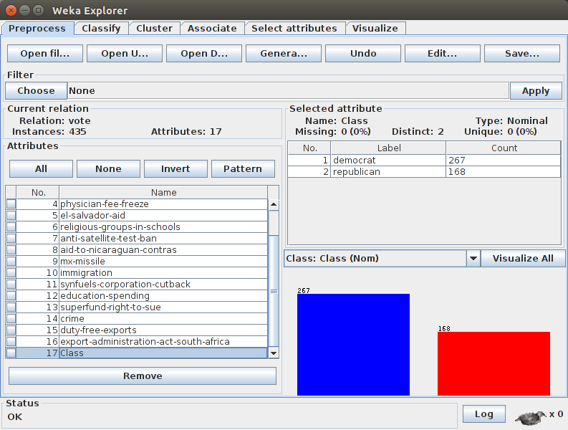
Il y a bien 267 démocrates représenté par la couleur bleue et 168 républicains représentés par la couleur rouge.

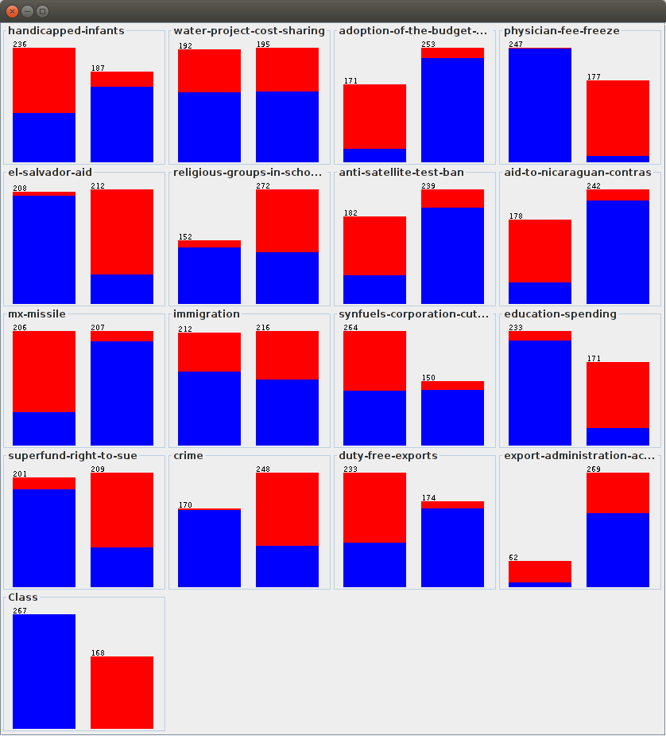
Nous pouvons observer rapidement qu'une majorité de démocrate ont votés non pour « physican-fee-freeze » par exemple, à l'aide du bouton « visualize all ».

2.2 Visualisation
Seule la moitié du tableau de graphique est intéressante car l'autre moitié est identique (on a juste mis les attributs en abscisses en ordonnées et vice versa). Les attributs les plus utiles sont ceux qui nous permettent de mieux classer, de faire des liens entre les attributs et les classes. On cherche les attributs les plus discriminants pour les classes.
Cette visualisation permet d'évaluer visuellement la discrimination des attributs deux à deux. Par exemple, dans la figure ci-dessous, nous voyons que l'attribut « physican-fee-freeze » est plus discriminant que l'attribut « adoption-of-the-budget-resolution »
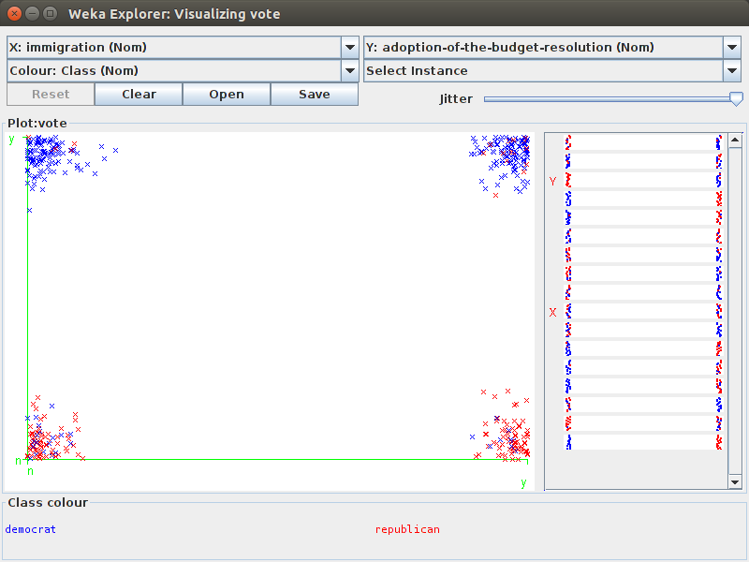

2.3 Classification

%TODO

2.5 Utilisation de la ligne de commande

l.46->48

